Диагностика механической коробки передач
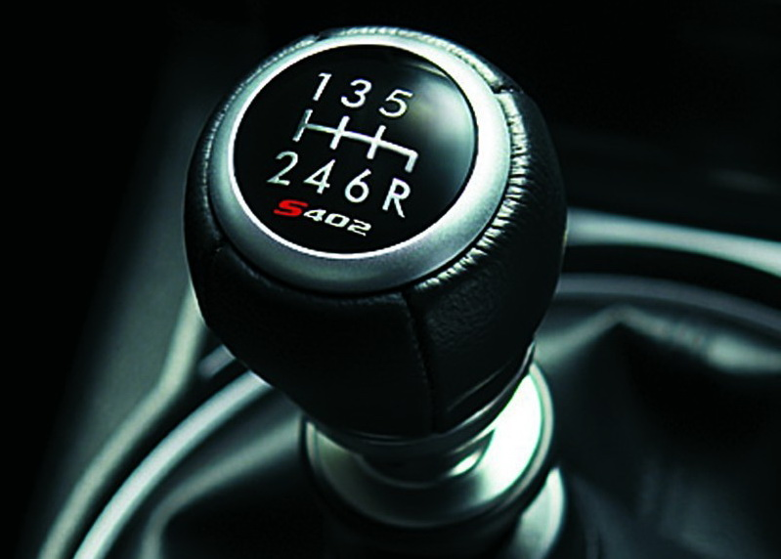
Ремонт механической коробки передач – достаточно сложная процедура. Хотя двадцать лет назад многие автовладельцы производили ремонт механических коробок передач своими силами в гаражах, сейчас данная процедура намного усложнилась, так как технический прогресс шагнул далеко вперёд и устройство МКПП сильно изменилось.
Перед тем, как заняться ремонтом, нужно выявить неисправности механической коробки передач, а помочь в этом вопросе может только тщательная диагностика МКПП. После её проведения будет ясно, стоит ли заниматься ремонтом коробки или дешевле будет приобрести новую. Следует помнить, что даже если стоимость запчастей составит 50 процентов от стоимости новой коробки, ремонт на СТО легко «съест» оставшуюся сумму.
Для того, чтобы выявить неисправности МКПП, нужно провести тщательную диагностику этого узла. Ведь начиная ремонт МКПП, ориентируясь только на свои догадки и предположения, вы можете безрезультатно потратить время и деньги, меняя одну за другой исправные детали МКПП.
Так как устройства любой механической коробки передач приблизительно одинаковые (отечественных автомобилей и иномарок), диагностика проводится по одному и тому же алгоритму. Если ваш автомобиль оснащён бортовым компьютером, то большинство ошибок, связанных с работой МКПП, можно расшифровать. Бывает и так, что ошибки не показывают на конкретную неисправность, а указывают лишь на общую поломку.
Поломки МКПП могут быть различными, но их можно разделить на несколько разновидностей:
- Передачи начинают включаться с большим трудом, появляются толчки при переключении МКПП, слышится вой и скрежет при попытке переключится на другую передачу. В этом случае становится понятно, что поломка связана непосредственно с механизмом, отвечающим за переключение передач. Если у автомобиля большой пробег, возможно, износились шестерни, так как они работают с большой нагрузкой. При разборке КПП можно увидеть, будет ли целесообразно менять шестерни или лучше сразу купить новую (или бывшую в употреблении) коробку. Процедура разбора коробки достаточно трудоёмкая, поэтому перед тем, как к ней приступить, следует провести тщательную диагностику. Часто бывает, что коробка не хочет переключаться из-за проблем со сцеплением;
- Различные посторонние шумы при работе двигателя, причём не важно, на холостом ходу или под нагрузкой. Если вы слышите такие шумы, щелчки при переключении передач МКПП, или машина дергается при переключении передач, нужно срочно проводить диагностику. Неважно, новая у вас коробка или нет, такие проблемы часто связаны с браком МКПП, не стоит ждать того, что данный звук пропадёт со временем, если есть возможность, обращайтесь по гарантии. В других случаях только диагностика может спасть КПП от внезапного выхода из строя;
- Масляное голодание МКПП – одна из наиболее частых проблем, которые могут привести к её поломкам. Коробка передач работает в масляной ванне, что помогает деталям дольше не выходить из строя. Все знают, к чему может привести нехватка масла в двигателе, но не все обращают внимание на уровень масла в МКПП. Проблемы в этом случае можно избежать, если постоянно контролировать уровень масла в КПП. Если не делать этого, можно «попасть» на дорогостоящий ремонт. Часто можно визуально определить утечки масла по подтёкам на картере. Наиболее часто масло течёт в местах, где находятся различные прокладки и «хвостовики» (соединительные муфты).
Изучить тему и законспектировать , конспект отправлять на почту , указываем какой предмет и тема от какого числа : sashamart73@mail.ru

